南投縣信義鄉隆華國民小學104年家庭教育執行成果
時間：103年11月25日
研習名稱：南投縣家庭教育中心─南投縣103年度國民中小學實施家庭教育
課程研習暨實施家庭教育執行成效觀摩活動
徐劭愉教師至草屯國小參加由南投縣家庭教育中心辦理之研習，本次主題為實施家庭教育課程研習暨實施家庭教育執行成效觀摩活動。藉由此次研習提升家庭教育課程規劃之成效，並透過觀摩活動瞭解各校推行家庭教育行政與教學工作模式。
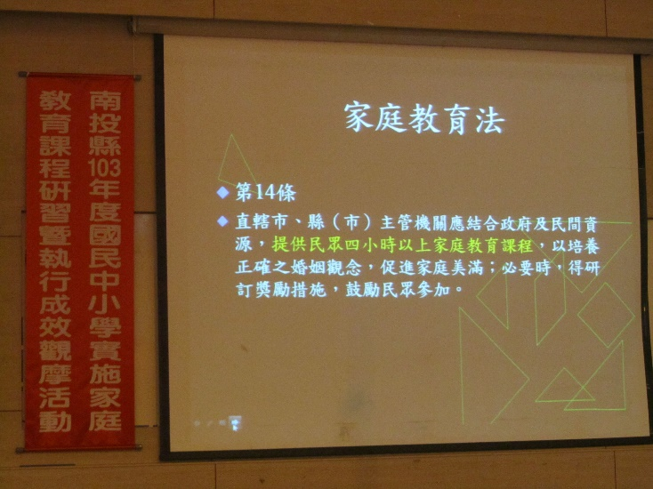  洪智倫教授介紹實施家庭教育之法源。 | 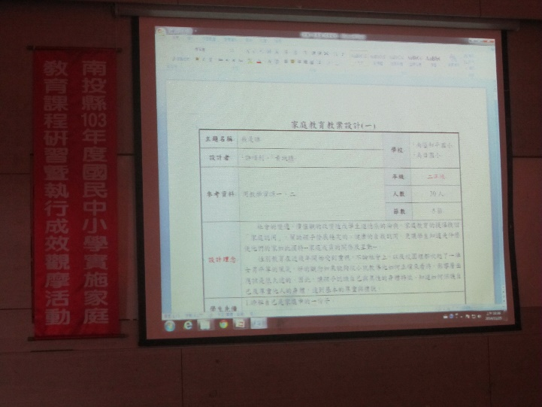  洪智倫教授說明如何撰寫家庭教育教案。
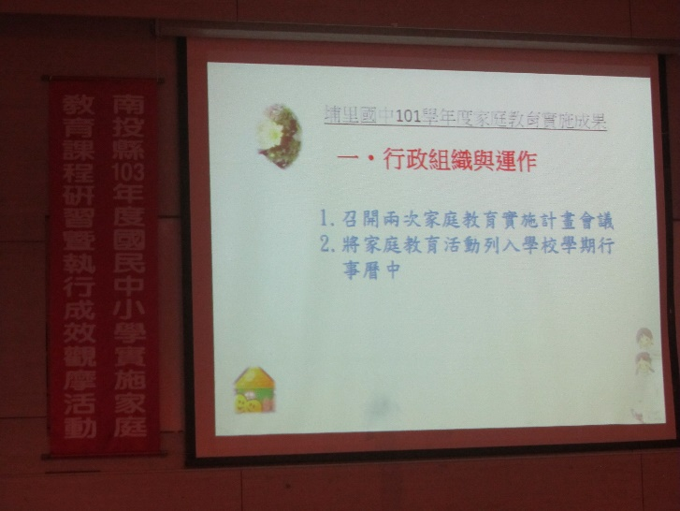  績優學校分享家庭教育實施成果~埔里國中 | 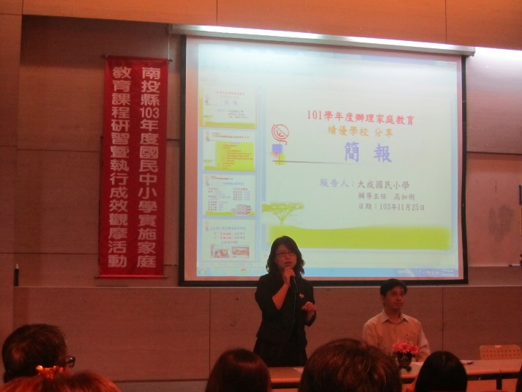  績優學校分享家庭教育實施成果~大成國小
派員參加家庭教育中心主辦之研習

